Профилактическая акция «Здоровое сердце – здоровый организм»
0

В агрогородке Крутиловичи на базе Механических мастерских ОАО «Гранит Агро» прошла информационно-образовательная акция по профилактике болезней системы кровообращения «Цифры здоровья: артериальное давление» под девизом «Здоровое сердце – здоровый организм!».
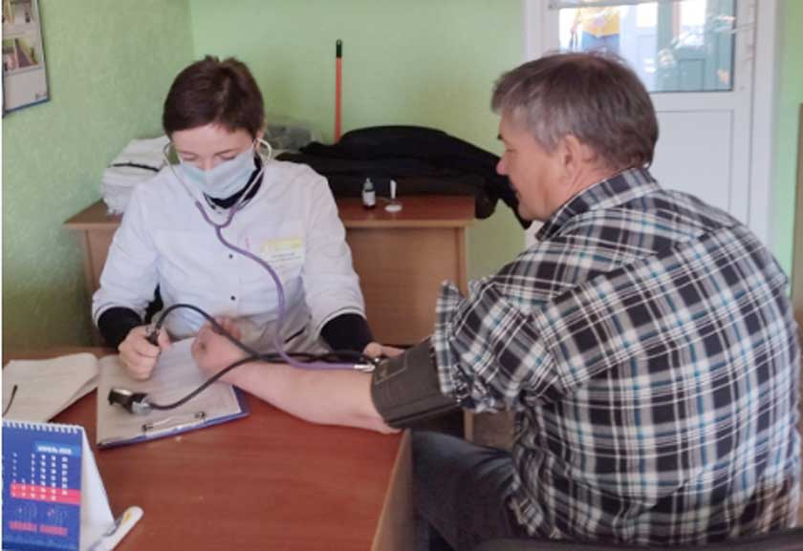
В ходе акции у участников акции было измерено артериальное давление, высчитан индекс массы тела и оказана медицинская помощь. Все участники акции получили консультацию специалистов по профилактике заболеваний сердечно-сосудистой системы.
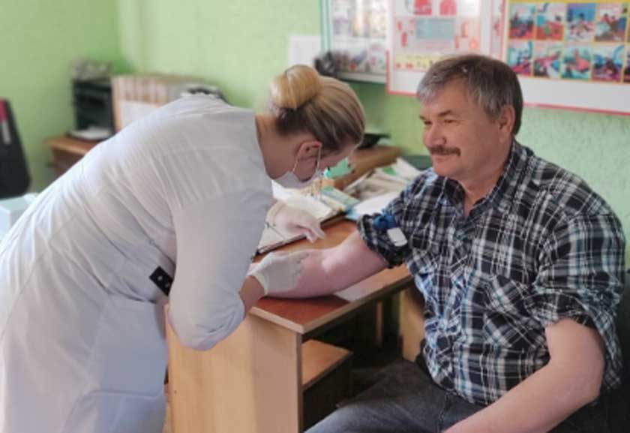
Врачом общей практики Натальей Литвинской были проведены индивидуальные беседы по формированию здорового образа жизни, вредным привычкам и гипотонии.
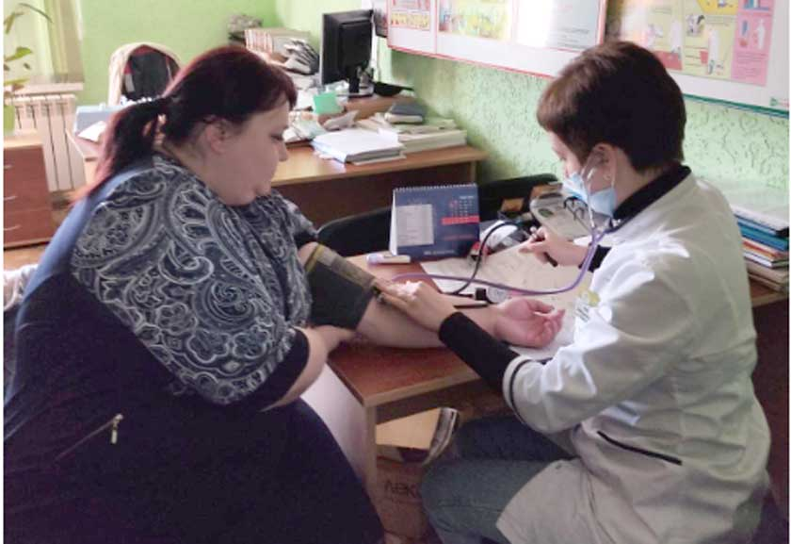
Наталья ЛИТВИНСКАЯ,
врач общей практики УЗ «Дятловская ЦРБ»

